Point Hadra’ha LE SOURIRE

Chère Madri’ha, cher Madri’h,

" הוי מקבל את כל האדם בסבר פנים יפות" (פירקי אבות א' ט"ו)

« Reçoit toute personne avec le sourire. »

Nos pères dans leurs maximes, nous enseignent l’importance de sourire aux gens. Qu’ils soient des connaissances ou bien de véritables amis n’a pas d’importance, il faut accueillir toutes les personnes que nous rencontrons avec une jolie bouille !

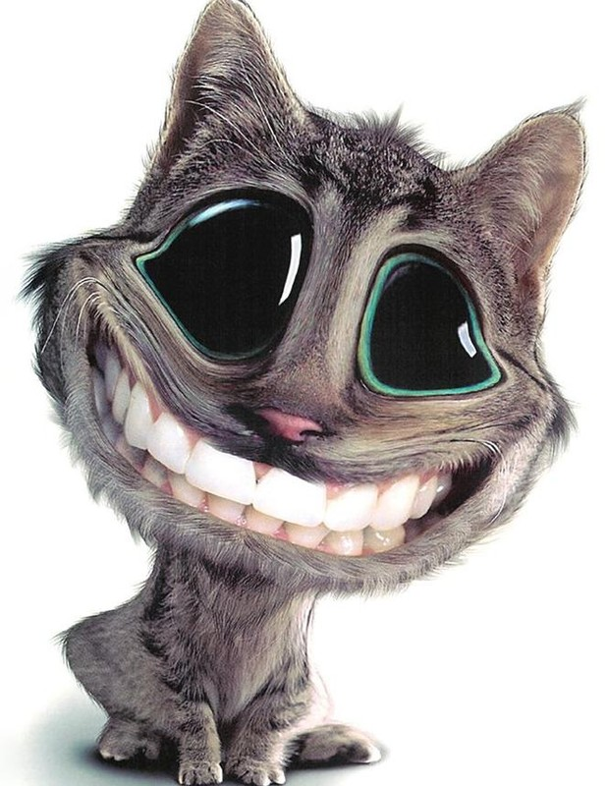
L'être humain possède une particularité : il est un véritable miroir des sensations qu‘éprouve un autre être humain placé en face de lui. N'avez vous jamais assisté à une scène de fou-rire? Toute une classe se met à rire et en fin de compte on ne sait même plus pourquoi... Ou bien, à l'inverse, quelqu’un se met à pleurer et tous les autres l’imitent.
Il en est de même pour le sourire. Quand dans la rue ou dans le métro un beau sourire apparaît sur la figure de votre voisin il est très dur de réprimer une réponse faciale. Et tout seuls, sans votre accord, les muscles se tendent et se détendent pour qu’une magnifique forme illumine votre visage.
Mais imaginez un instant l’impact que pourrait avoir la décision unanime de sourire au monde. Si toutes les personnes de votre entourage vous approchaient avec de la bonne humeur et une avec une tête positive, la vie serait bien plus heureuse. Et puis, chaque personne qui sourie en entraînant une autre, la terre entière aurait mal aux zygomatiques !
A notre niveau, rien n’est plus important que de vous recevoir, vous, madri’him, avec le plus beau de nos sourires quand vous venez vous adresser à nous. De votre côté, un de vos rôles est d’accueillir chaque shabbat vos ‘hani’him avec une « bonne bouille ». Et ne vous inquiétez pas : ces petits diables se feront un plaisir de vous adresser leur plus belles frimousses pour vous remercier de la super activité que vous leur aurez proposée.

